**TỔ CHỨC BỮA ĂN BÁN TRÚ TẠI TRƯỜNG**

Với trẻ ở lứa tuổi mầm non công tác chăm sóc, nuôi dưỡng là vô cùng quan trọng vì thời điểm này trẻ bắt đầu phát triển mạnh về thể lực. Các cháu nếu được chăm sóc, nuôi dưỡng một cách đầy đủ và khoa học sẽ khỏe mạnh, thể lực cường tráng. Công tác chăm sóc, giáo dục vệ sinh cá nhân trẻ trong độ tuổi mầm non là việc làm thiết thực, nhằm giúp trẻ có nề nếp thói quen tốt nhằm phòng ngừa bệnh tật, tăng cường sức khỏe, hình thành những kỹ năng sống cơ bản đầu tiên.

Hướng dẫn vệ sinh cá nhân đúng cách giúp các cháu duy trì một sức khỏe tốt và có tác dụng phòng,ngừa bệnh tốt. Để hiểu rõ hơn lợi ích của việc vệ sinh cá nhân, trường MN Bình Minh đã thực hiện và giáo dục các cháu được rèn luyện giữ gìn vệ sinh cá nhân như một thói quen biết rửa tay trước và sau khi ăn cơm.

* Trước khi ăn

- Hướng dẫn trẻ rửa sạch tay đúng quy trình

- Hướng dẫn sắp xếp bàn ghế, cho 4-6 trẻ ngồi một bàn, có lối đi quanh bàn dễ dàng. Chuẩn bị khăn mặt, khay thìa, ly uống nước đầy đủ theo số sinh của lớp và có ký hiệu riêng cho từng trẻ. Trước khi chia thức ăn, cô cần rửa tay sạch sẽ, quần áo và đầu tóc gọn gàng, đeo khẩu trang. Cô chia thức ăn và cơm ra khay, không để trẻ chờ lâu.

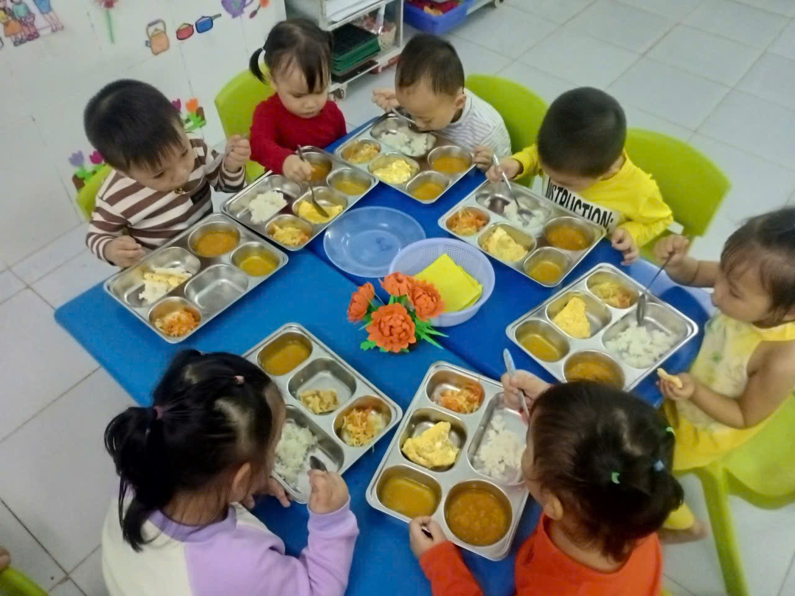

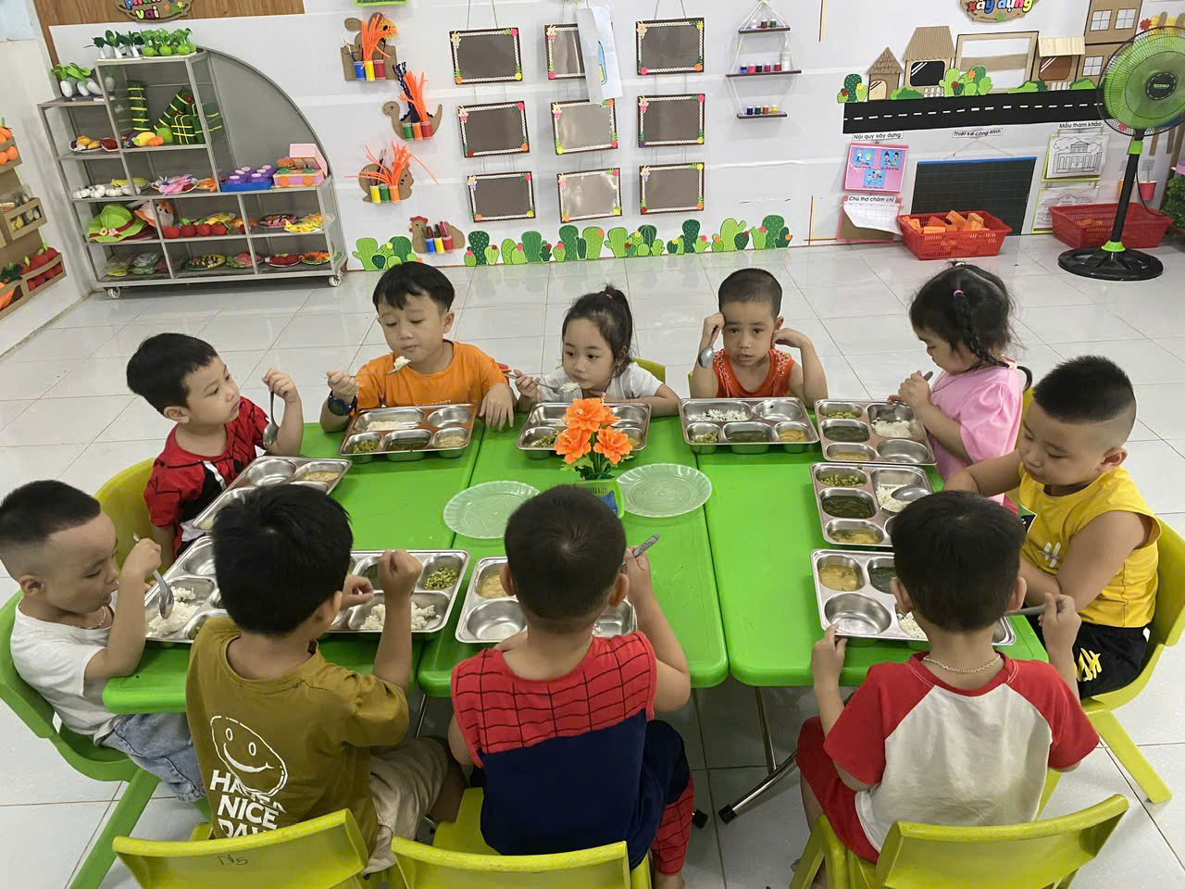

Sau khi ăn hướng dẫn trẻ xếp khay, ghế vào nơi quy định, uống nước, lau miệng, đánh răng và lau tay sau khi ăn, đi vệ sinh

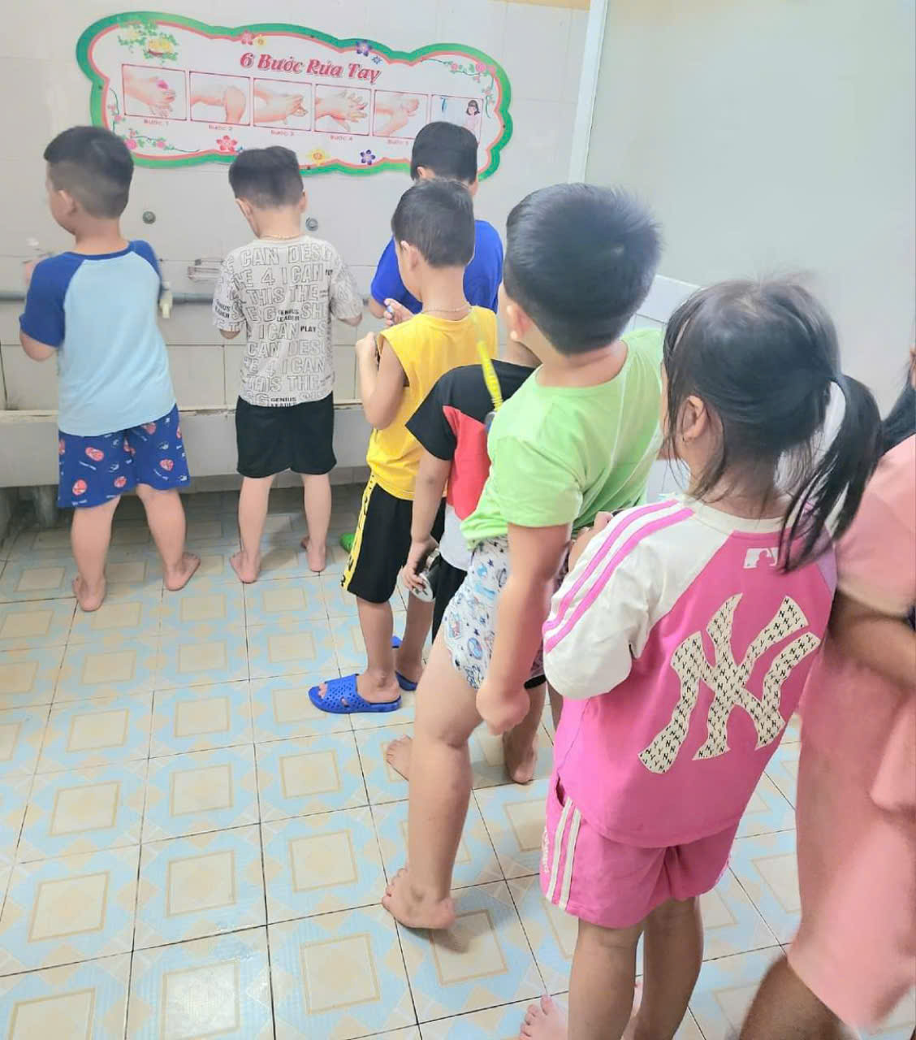

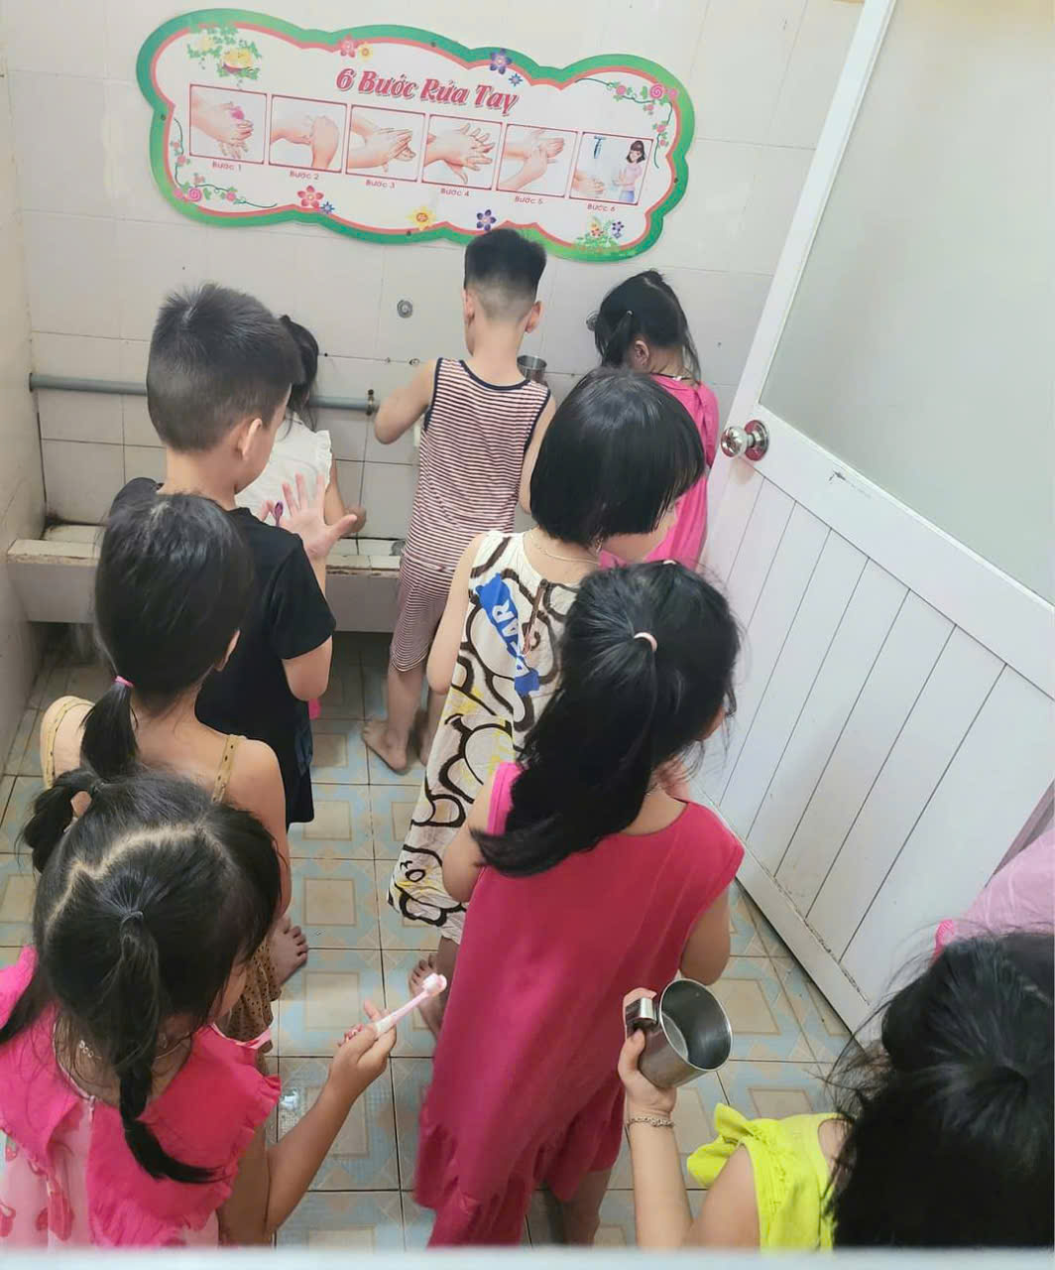

Song song với công tác giáo dục, công tác chăm sóc trẻ cũng quan trọng không kém, hoạt động vệ sinh ăn, ngủ của trẻ luôn được chú trọng để bé được chăm sóc tốt nhất khi ở trường.